Тестовые задания
к городским и районным олимпиадам по технологии
для девочек 7 – 8, 9 классов
2011 год

Выберите и напишите в квадратике правильный ответ/ответы

I. Включать и выключать электроприборы можно:
1. влажными руками;
2. сухими руками, берясь за корпус вилки;
3. потянув за шнур;
4. предварительно отключив электричество в помещении.

II. Определите по рисунку вид ручного шва:
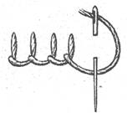 | Ответ:………………………….

Ответ
1
2
3
III. Установите соответствие между названиями ручных стежков и их изображениями

1. крестообразный | А
2. стебельчатый | Б
3. тамбурный | В

IV. При закипании жидкости в кастрюле, нагрев следует:
1. увеличить;
2. уменьшить;
3. прекратить;
4. оставить без изменения.

V. Организм человека получает наибольшее количество калия из:
1. яблок;
2. бананов;
3. моркови;
4. баклажанов.

VI. Для приготовления киселя из клюквы нельзя использовать кастрюлю:
1. эмалированную;
2. стеклянную;
3. алюминиевую;
4. из нержавеющей стали.

VII. Кисломолочным продуктом не является:
1. простокваша;
2. сливки;
3. сметана;
4. кефир.

VIII. Напишите названия отмеченных цифрами элементов в строении яйца:

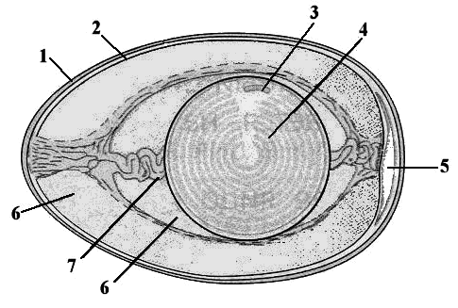 | 1 – …………………………..  2 – …………………………..  3 - ……………………………  4 – ……………………………  5 – …………………………..  6- …………………………….  7 – ……………………………

IХ. Наибольшей драпируемостью обладают ткани:
1. тонкие шерстяные;
2. легкие хлопчатобумажные;
3. шелковые;
4. джинсовые.

Х. Выберите название условного обозначения переплетения:

1. полотняное;
2. саржевое;
3. атласное;
4. сатиновое.

ХI. Плотность ткани зависит от:
1. волокнистого состава;
2. шероховатости;
3. сминаемости;
4. способа переплетения нитей.

ХII. На подоконнике окна, выходящего на юг, желательно размещать комнатные растения:
1. кактус;
2. папоротник;
3.фикус;
4. глоксинию;
5. традесканцию.

ХIII. После пересаживания, комнатное растение следует поставить:
1. на подоконник на яркое солнце;
2. на пол в холодном и влажном помещении;
3. в теплое слегка затененное место;
4. на балкон на яркое солнце.

ХIV. Швейная машина 2 М кл. ПМЗ относится к группе:
1. универсальных;
2. автоматических;
3. специальных;
4. полуавтоматических.

ХV. Поломка иглы в швейной машине происходит от:
1. неправильной установки;
2. высоко поднятого игловодителя;
3. высокой скорости движения маховика;
4. недостаточной смазки челночного механизма.

ХVI. Швейная машина плохо продвигает ткань, если:
1. механизм продвижения ткани установлен на знак «Н»;
2. слишком сильный прижим ткани;
3. отключен механизм иглы.
ХVII. Напишите названия конструктивных элементов швейной машины, отмеченных цифрами на рисунке:
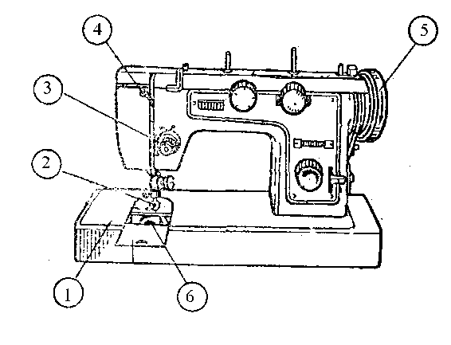 | 1 - . ………………………………..  2 - . ……………………………….  3 - . ……………………………….  4 - . ………………………………  5 - . ………………………………  6 - . ………………………………
ХVIII. Максимальную светоотдачу на единицу потребляемой мощности имеет:
1. лампа накаливания;
2. люминесцентная лампа;
3. светодиодная лампа;
4. галогенная лампа.

ХIХ. Тепловое действие электрического тока используется в:
1. электроутюгах;
2. выпрямителях;
3. компьютерах;
4. двигателях постоянного тока.

ХХ. Масштаб 1 : 2,5 на чертеже означает:
  - уменьшение действительных размеров в 2,5 раза;
  - отношение длины детали к высоте как 2,5 : 1;
  - увеличение действительных размеров в 2,5 раза;
  - отношение длины детали к ширине как 2,5 : 1.

ХХI. Разрезом называется:
- изображение предмета на плоскости проекций, полученное с помощью проецирующих лучей;
- изображение предмета на секущей плоскости;
- рассечение предмета секущей плоскостью;
- изображение предмета на плоскости проекций,
полученное при мысленном рассечении его секущей плоскостью.

ХХII. Длина прорезной петли в изделиях с застежкой на пуговицы равна:
1. диаметру пуговицы;
2. толщине пуговицы;
3. диаметру пуговицы +1,5 мм;
4. диаметру пуговице + толщина пуговицы.
ХХIII. Припуски швов на ткани при раскрое обозначают линией:
1. пунктирной;
2. штриховой;
3. сплошной;
4. штрихпунктирной.

ХХIV. Выполнение проекта завершается:
1. оформлением пояснительной записки;
2. изготовлением изделия;
3. презентацией проекта;
4. оформлением чертежей и технологических карт.

ХХV. Обтачным швом на ночной сорочке обрабатывают:
1. горловину;
2. боковой срез;
3. нижний срез;
4. плечевой срез.

ХХVI. Установите соответствие между названиями швов и их изображениями:
Ответ
а
б
в
г

а. накладной;
б. обтачной;
в. стачной;
г. шов в подгибку с открытым срезом.

ХХVII. Детали кроя переда и спинки в построении цельнокроеной ночной сорочки:
1. абсолютно одинаковы;
2. отличаются только вырезом горловины и ростка;
3. имеют разную конструкцию;
4. отличаются только вырезом проймы.
ХХVIII. Определите вид шва изображенного на рисунке:

1. соединительный;
2. запошивочный;
3. отделочный.

ХХIХ. Для девочки с короткой шеей наиболее гармоничной формой горловины ночной сорочки является:

1. овал;
2. мыс;
3. каре;
4. лодочка.

ХХХ. При записи результатов измерений фигуры человека не делится пополам мерка:
1. Сш;
2. Сг;
3. Ст;
4. Дст.

ХХХI. Размер плечевой женской одежды определяет мерка:
1. Сш;
2. Сг;
3. Дст;
4. Дпт.

ХХХII. Перевод нагрудной вытачки осуществляется в сторону среза:
1. плечевого;
2. талевого;
3. бокового;
4. в срез проймы.

ХХХIII. Снятие мерки «полуобхват талии» выполняется:
1. горизонтально сзади на уровне талии;
2. горизонтально спереди на уровне талии;
3. горизонтально вокруг туловища на уровне талии с учетом выступа живота.

ХХХIV. Юбки по конструкции делятся на:
1. прямые;
2. косые;
3. диагональные;
4. веерные.

ХХХV. Деталь на брюках, необходимая для продевания пояса:
1. перемычка;
2. шлевка;
3. пата;
4. скобка.

Ответы
на тестовые задания к городским и районным олимпиадам по технологии для девочек 7 – 8, 9 классов
2011год

№ задания | Ответы
1. | 2
2. | петельный
3. | 1 – б; 2 – в; 3 – а.
4. | 2
5. | 2
6. | 3
7. | 2
8. | 1 - скорлупа, 2 –подскорлуповая оболочка,  3 –зародышевый диск, 4 –желток,  5 – воздушная камера,  6 – белок, 7 - канатик
9. | 1
10. | 2
11. | 4
12. | 1
13. | 3
14. | 1
15. | 1
16. | 2
17. | 1. платформа, 2. лапка нажимная,  3. регулятор натяжения верхней нити,  4. нитепритягиватель,  5. маховое колесо,  6. челночное устройство
18. | 3
19. | 1
20. | 1
21. | 4
22. | 4
23. | 3
24. | 3
25. | 1
26. | а-1; б-4; в-2; г-3.
27. | 2
28. | 3
29. | 2
30. | 4
31. | Сг
32. | 3
33. | 2
34. | 1
35. | 2

